※平成28年度 新潟県看護協会東支部 定期通信※ Vol.2

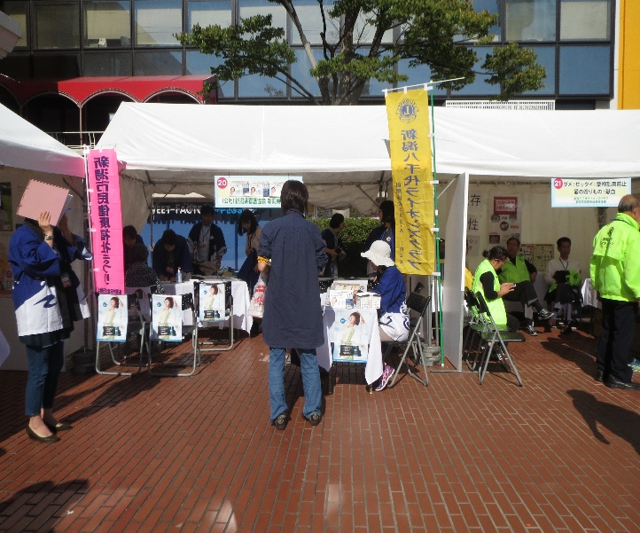
平成28年10月16日（日）
万代シティにおいて
「第19回新潟市民 健康福祉祭り」が
開催され、新潟県看護協会東西支部合同
で参加しました。
多くの市民の方に福祉の現状や健康
づくりについて考え、助け合いの輪が
広がることを目的としています。

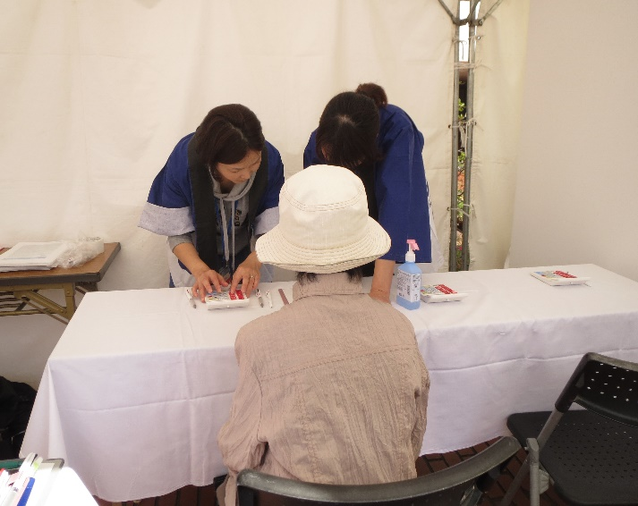
当日は晴天に恵まれ、暑い1日でした。
そのような中
114名の市民の方々に来て頂きました。

今年は血圧測定と「今後10年後以内の
骨折リスク調査」を行いました。
看護師が聞き取りをして・・・

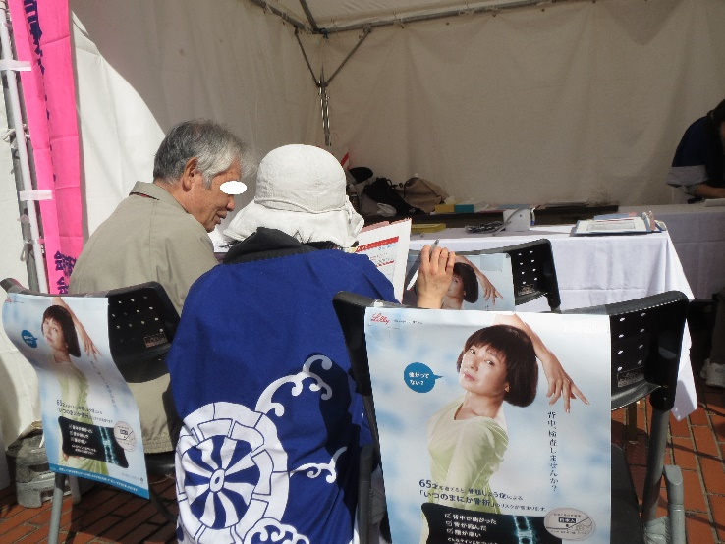
保健師が
指導を行いました。
健康に留意しながら生活していける
ようにパンフレットを用いた指導が
行われました。
来て頂いた皆様、有難うございました！

